Załącznik nr 4a do zapytania ofertowego dla lokalizacji Radzyń.

Informacje o miejscu robót:
Stacja Badawcza Parowania , Radzyń ul Słoneczna 43 67-410 Sława, woj. lubuskie nr działki 64/10,64/6 632/22 obręb Radzyń, gmina Sława – obszar wiejski, powiat wschowski, województwo lubuskie,
Opis szczegółowy przedmiotu zamówienia:

- Wycięcie 16 sosen zwyczajnych o wymiarach:
- obwód pni: 51,58,60, ( 60,68- 2 pnie),61,61,73,77,80,84,89,116,123,123,147,155 cm,
- wysokość drzew od 20-25 m.
- Wycięcie 2 brzóz brodawkowatych o wymiarach
- obwód pni 86, 140 cm
- wysokość drzew 20-23 m
- wycięcie 2 olch czarnych
- 160, ( 115-118- 2 pnie) cm,
- Wysokość drzew 23-26
- Przycięcie sanitarne koron drzew (skrócenie gałęzi do 30 %) o wymiarach:
- Dąb zwyczajny 7 szt, - wysokość drzewa 8 -12 m (6 szt), 17 m(1 szt),
- Sosna zwyczajna 87 szt, - wysokość drzew 7-10 m.
- Brzoza brodawkowata 10 szt, wysokość drzewa 8 -11 m,
- Wierzba płacząca 1 szt – wysokość drzewa 12 m
- Wywiezienie i utylizacja pozyskanego z wycinki drewna.
- Wywiezienie i złożenie pozyskanego drewna z olchy czarnej i brzozy brodawkowatej we wskazane miejsce przez Wody Polskie.
- Wykonanie nasadzeń zastępczych na działce wskazanej przez zleceniodawcę

Pomiar obwodu pni wykonano na wysokości 130 cm nad poziomem gruntu.
Rozpoczęcie robót może nastąpić po protokolarnym przekazaniu terenu Wykonawcy.
Wykonawca zobowiązany jest do uporządkowania terenu po zakończeniu prac wycinkowych.
Dokumentacja fotograficzna:
Ryc. 1 drzewa do usunięcia.
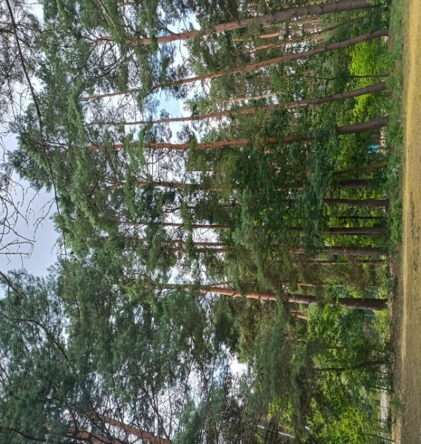
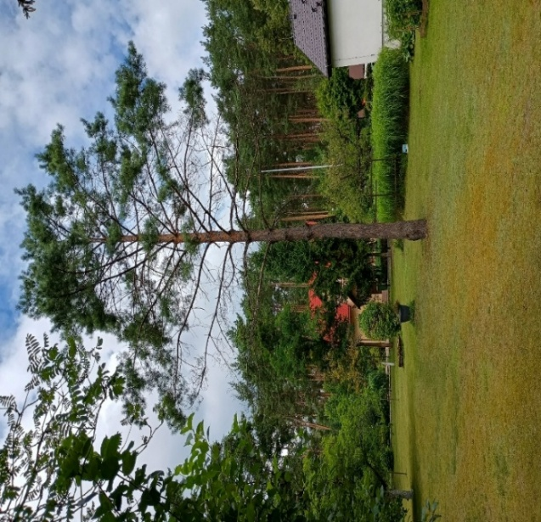
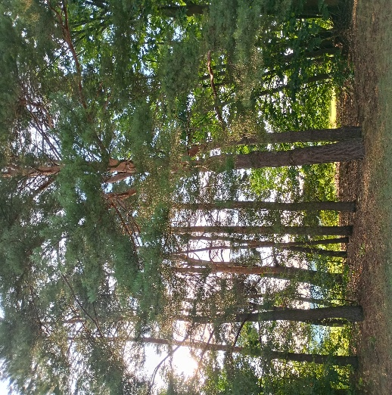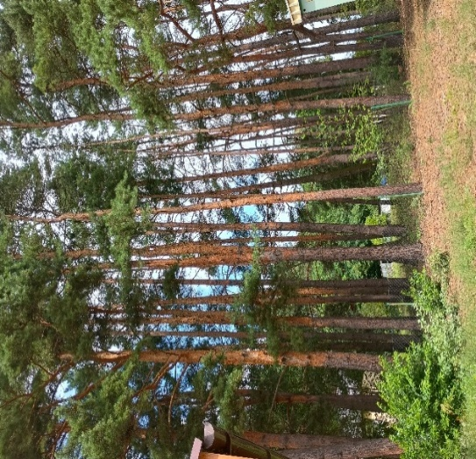
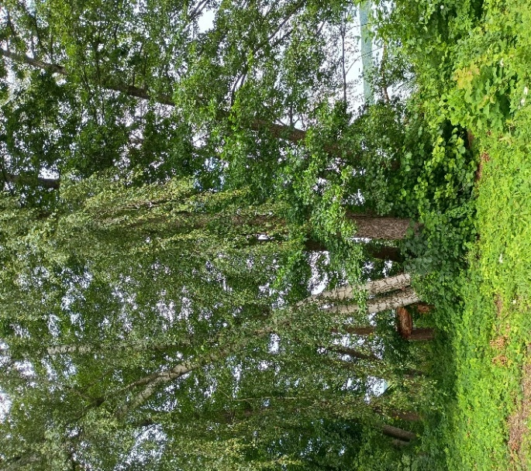

Ryc.2, przycięcie korony drzew o 30 %.
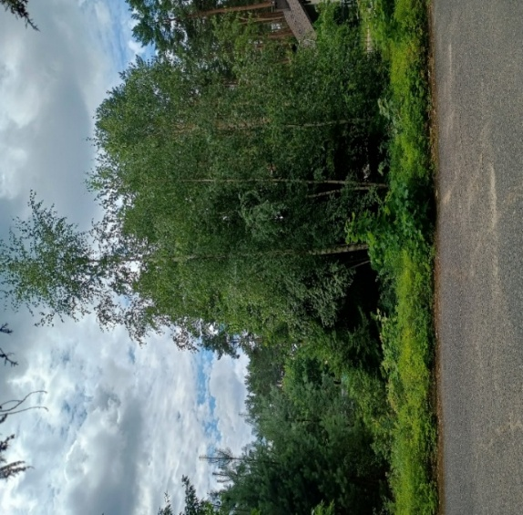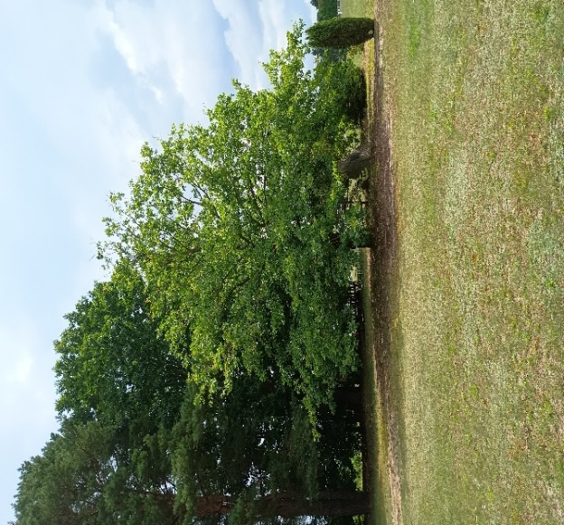
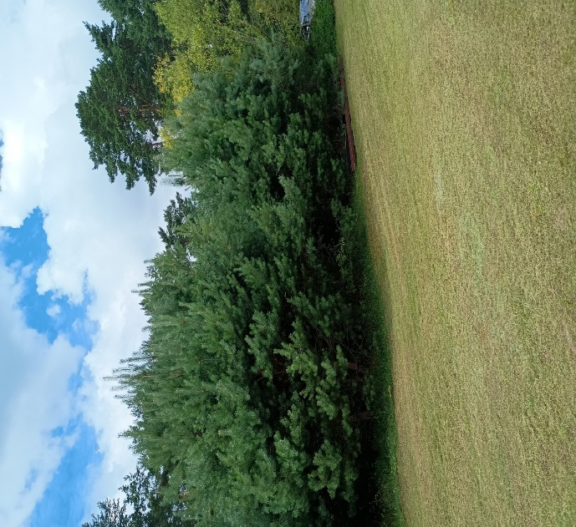

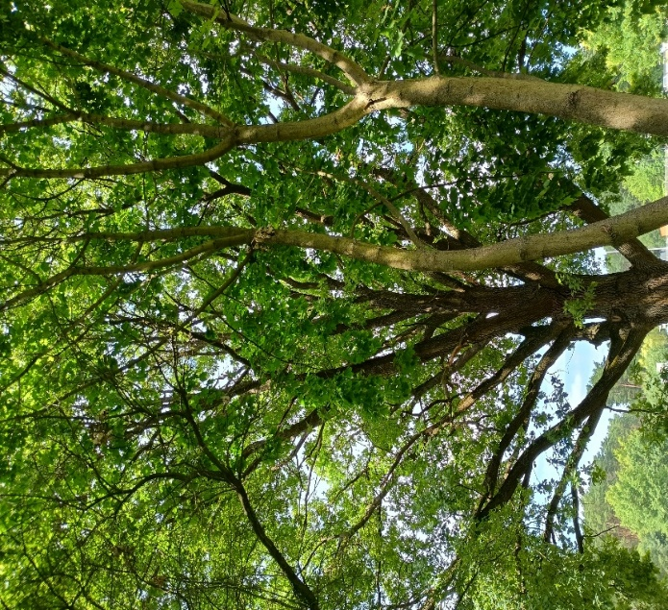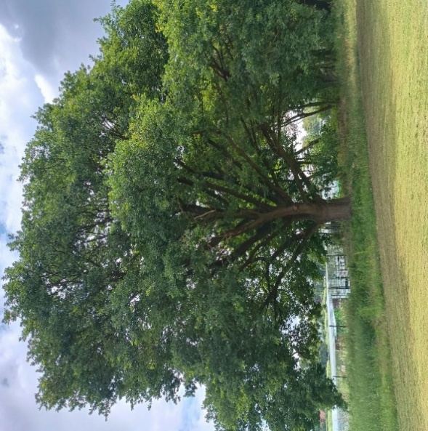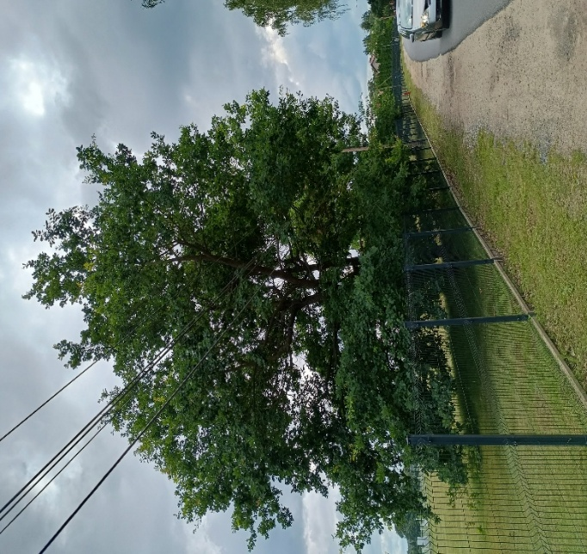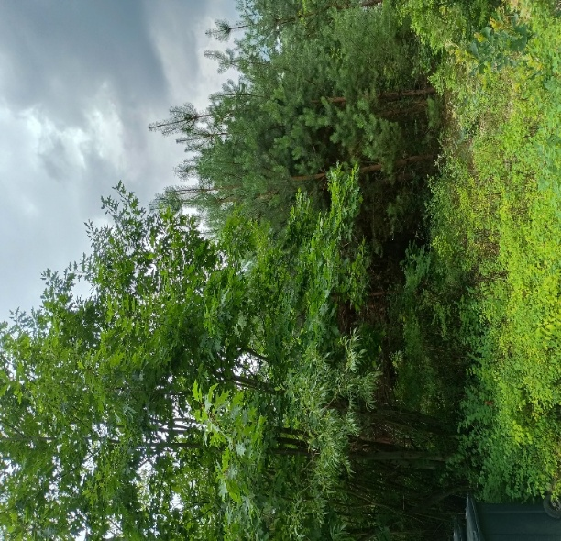
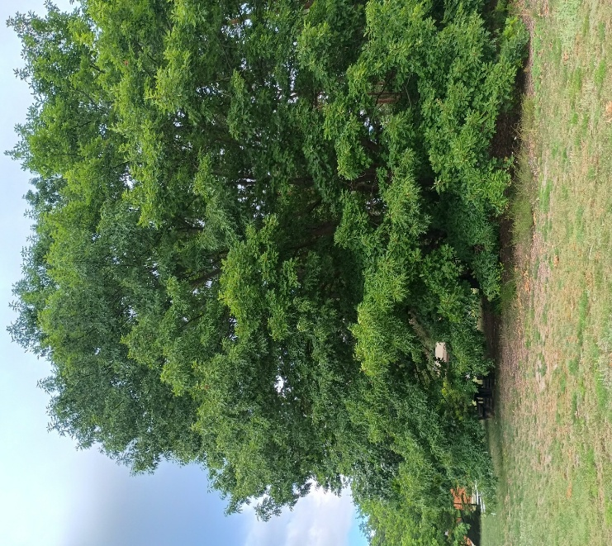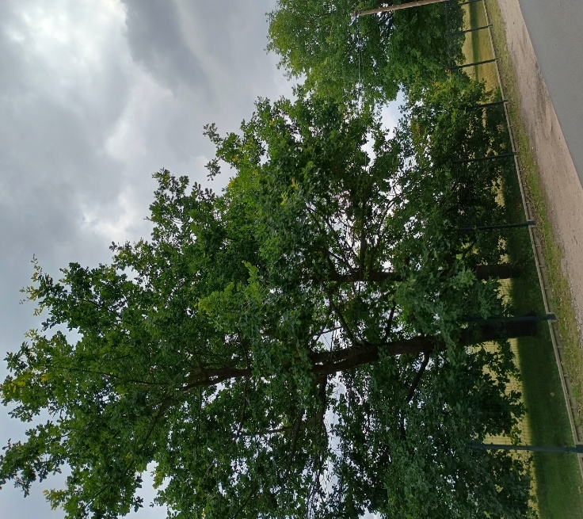

Rys. 3 Lokalizacja drzew na terenie posesji Stacji Badawczej Parowania .


